EcoAedes – Código completo (index.html)
Copie o código abaixo para um arquivo de texto com a extensão indicada (ex.: no VS Code) para usar no site.

index.html (HTML + CSS + JavaScript num arquivo só; fotos na pasta img/)
<!DOCTYPE html>
<html lang="pt-BR">
<head>
<meta charset="UTF-8">
<meta name="viewport" content="width=device-width, initial-scale=1">
<title>EcoAedes — Impacto da dengue na sociedade</title>
<meta name="description" content="Trabalho da EcoAedes sobre o Aedes aegypti, dengue, zika, chikungunya, casos no Brasil, tratamento e prevenção.">
<meta name="theme-color" content="#0f5c22">
<!-- Marca a página como "com JavaScript" o mais cedo possível (evita piscar) -->
<script>document.documentElement.classList.add('js');</script>
<style>
/* =========================================================
EcoAedes — folha de estilos
Identidade visual: fundo lima (#cfed64), verdes #1ea330 e
#0f5c22, títulos em Georgia.
========================================================= */

/* ---------- Variáveis (cores, medidas) ---------- */
:root {
--bg: #cfed64; /* lima da marca */
--ink: #14241c; /* texto principal */
--muted: #3e5346; /* texto secundário */
--paper: #ffffff;
--primary: #1ea330; /* verde da marca */
--primary-texto: #137a24; /* verde mais escuro para textos pequenos (melhor contraste) */
--deep: #0f5c22; /* verde escuro */
--line: #d5e6c4;
--soft: #e7f6c4;
--clara: #f6fbe9; /* fundo alternado das seções */
--erro: #b3261e;
--raio: 1.1rem;
--sombra: 0 6px 20px rgba(15, 92, 34, .10);
--altura-topo: 4.2rem;
}

/* ---------- Base ---------- */
* { box-sizing: border-box; }
html { scroll-behavior: smooth; scroll-padding-top: calc(var(--altura-topo) + .5rem); }
body {
margin: 0;
background: var(--paper);
color: var(--ink);
font-family: "Segoe UI", system-ui, -apple-system, Roboto, Arial, sans-serif;
line-height: 1.6;
font-size: 1.0625rem;
}
img { max-width: 100%; display: block; }
h1, h2, h3, h4 { font-family: Georgia, "Times New Roman", serif; line-height: 1.15; }
h2 { font-size: clamp(1.7rem, 3.2vw, 2.5rem); margin: .35rem 0 .9rem; color: var(--deep); }
h3 { font-size: 1.25rem; margin: .2rem 0 .45rem; }
h4 { font-size: .8rem; text-transform: uppercase; letter-spacing: .08em; color: var(--primary-texto); margin: 1rem 0 .3rem; font-family: inherit; }
p { margin: .5rem 0; }
a { color: var(--deep); }
.muted { color: var(--muted); }
:focus-visible { outline: 3px solid var(--deep); outline-offset: 3px; border-radius: 4px; }

/* Link "pular para o conteúdo" (aparece só ao usar o teclado) */
.pular { position: absolute; left: -999px; top: .5rem; background: var(--deep); color: #fff; padding: .5rem 1rem; border-radius: .5rem; z-index: 200; }
.pular:focus { left: .5rem; }

/* ---------- Layout ---------- */
.container { width: min(72rem, 100% - 2.5rem); margin-inline: auto; }
.container--estreito { width: min(52rem, 100% - 2.5rem); }
.secao { padding: clamp(3rem, 7vw, 5.5rem) 0; }
.secao--clara { background: var(--clara); }
.largura-texto { max-width: 46rem; }
.subtitulo { font-size: 1.5rem; margin: 2.5rem 0 1rem; color: var(--deep); }

.grid { display: grid; gap: 1.1rem; padding: 0; margin: 0; list-style: none; }
@media (min-width: 640px) {
.grid--2, .grid--4 { grid-template-columns: repeat(2, 1fr); }
}
@media (min-width: 900px) {
.grid--3 { grid-template-columns: repeat(3, 1fr); }
.grid--4 { grid-template-columns: repeat(4, 1fr); }
}

/* Duas colunas (imagem + texto) */
.dividido { display: grid; gap: 2rem; align-items: center; }
@media (min-width: 860px) {
.dividido { grid-template-columns: 1fr 1fr; gap: 3rem; }
.dividido--conclusao { grid-template-columns: 1.6fr 1fr; align-items: start; }
}

/* Introdução da seção 01 */
.intro { display: grid; gap: 1rem; margin-bottom: 2rem; }
@media (min-width: 860px) { .intro { grid-template-columns: 1fr 1.3fr; gap: 3rem; } }

/* ---------- Rótulo pequeno acima dos títulos ---------- */
.olho {
color: var(--primary-texto); font-weight: 700; letter-spacing: .1em;
text-transform: uppercase; font-size: .8rem; margin: 0;
}
.olho--claro { color: rgba(255, 255, 255, .9); }

/* ---------- Cards ---------- */
.card {
background: var(--paper); border: 1px solid var(--line); border-radius: var(--raio);
padding: 1.25rem 1.3rem; box-shadow: var(--sombra);
transition: transform .25s ease, box-shadow .25s ease;
}
.card:hover { transform: translateY(-3px); box-shadow: 0 10px 28px rgba(15, 92, 34, .16); }
.icone { font-size: 1.9rem; display: block; margin-bottom: .4rem; }
.etapa {
display: inline-grid; place-items: center; min-width: 2.4rem; height: 2.4rem; padding: 0 .5rem;
border-radius: 99px; background: var(--bg); color: var(--deep);
font-family: Georgia, serif; font-weight: 700; margin-bottom: .5rem;
}
.ciclo .card { border-top: 5px solid var(--primary); }
.doenca { border-top: 5px solid var(--primary); }
.doenca ul { padding-left: 1.1rem; margin: .3rem 0 .6rem; }
.doenca li { margin: .2rem 0; }

/* ---------- Botões ---------- */
.botao {
display: inline-block; background: var(--deep); color: #fff; text-decoration: none;
font-weight: 700; padding: .85rem 1.5rem; border-radius: 99px; border: 2px solid var(--deep);
font-size: 1rem; cursor: pointer; font-family: inherit;
transition: background .2s, color .2s, transform .2s;
}
.botao:hover { background: #137a2c; border-color: #137a2c; transform: translateY(-2px); }
.botao--contorno { background: transparent; border-color: #fff; color: #fff; }
.botao--contorno:hover { background: #fff; color: var(--deep); border-color: #fff; }

/* =========================================================
CABEÇALHO FIXO
========================================================= */
.topo {
position: fixed; inset: 0 0 auto 0; z-index: 100; height: var(--altura-topo);
background: rgba(15, 92, 34, .96); color: #fff;
box-shadow: 0 2px 12px rgba(0, 0, 0, .15);
backdrop-filter: blur(6px);
}
.topo__interno {
width: min(76rem, 100% - 2rem); margin-inline: auto; height: 100%;
display: flex; align-items: center; justify-content: space-between; gap: 1rem;
}
.logo {
font-family: Georgia, serif; font-size: 1.6rem; font-weight: 700; color: #fff; text-decoration: none; margin: 0;
}
.logo span { color: var(--bg); }
.menu ul { list-style: none; margin: 0; padding: 0; display: flex; gap: .2rem; }
.menu a {
display: block; color: #fff; text-decoration: none; font-size: .92rem; font-weight: 600;
padding: .45rem .7rem; border-radius: 99px; transition: background .2s, color .2s;
}
.menu a:hover { background: rgba(255, 255, 255, .15); }
.menu a.ativo { background: var(--bg); color: var(--deep); }

/* Botão hambúrguer (só aparece no celular) */
.menu-botao {
display: none; width: 2.8rem; height: 2.8rem; border: 0; border-radius: .6rem;
background: rgba(255, 255, 255, .12); cursor: pointer; padding: .7rem .6rem;
flex-direction: column; justify-content: space-between;
}
.menu-botao span { display: block; height: 3px; background: #fff; border-radius: 3px; transition: transform .25s, opacity .25s; }
.menu-botao[aria-expanded="true"] span:nth-child(1) { transform: translateY(9px) rotate(45deg); }
.menu-botao[aria-expanded="true"] span:nth-child(2) { opacity: 0; }
.menu-botao[aria-expanded="true"] span:nth-child(3) { transform: translateY(-9px) rotate(-45deg); }

@media (max-width: 960px) {
.js .menu-botao { display: flex; }
/* Com JS, o menu vira uma gaveta que abre pelo hambúrguer */
.js .menu {
position: absolute; top: var(--altura-topo); left: 0; right: 0;
background: var(--deep); padding: .5rem 1rem 1rem;
box-shadow: 0 10px 20px rgba(0, 0, 0, .2);
display: none;
}
.js .menu.aberto { display: block; }
.js .menu ul { flex-direction: column; }
.js .menu a { padding: .8rem 1rem; font-size: 1rem; }
/* Sem JS: o menu rola na horizontal */
html:not(.js) .menu { overflow-x: auto; max-width: 65vw; }
}

/* =========================================================
HERÓI
========================================================= */
.heroi {
position: relative; min-height: min(92vh, 52rem); display: flex; align-items: flex-end;
color: #fff; overflow: hidden; background: var(--deep);
}
.heroi__foto { position: absolute; inset: 0; width: 100%; height: 100%; object-fit: cover; }
.heroi::after { /* degradê escuro para o texto ficar legível */
content: ""; position: absolute; inset: 0;
background: linear-gradient(180deg, rgba(20, 36, 28, .25) 0%, rgba(20, 36, 28, .35) 45%, rgba(20, 36, 28, .92) 100%);
}
.heroi__texto {
position: relative; z-index: 1; width: min(72rem, 100% - 2.5rem); margin: 0 auto;
padding: calc(var(--altura-topo) + 3rem) 0 clamp(2.5rem, 7vw, 5rem);
}
.marca {
display: inline-block; background: var(--primary); color: #fff; font-family: Georgia, serif;
font-size: clamp(2.6rem, 8vw, 5rem); line-height: 1; padding: .35rem 1rem; border-radius: 1rem;
margin: .6rem 0 1rem; box-shadow: 0 8px 30px rgba(0, 0, 0, .3);
}
.heroi__frase { font-size: clamp(1.15rem, 2.4vw, 1.55rem); max-width: 40rem; margin: 0 0 1.6rem; text-shadow: 0 1px 6px rgba(0,0,0,.5); }
.heroi__acoes { display: flex; flex-wrap: wrap; gap: .8rem; }
.heroi .botao:not(.botao--contorno) { background: var(--bg); color: var(--deep); border-color: var(--bg); }
.heroi .botao:not(.botao--contorno):hover { background: #fff; border-color: #fff; }

/* ---------- Faixa verde escura ---------- */
.faixa { background: var(--deep); color: #fff; }
.faixa h2 { color: #fff; }
.faixa .olho { color: var(--bg); }
.faixa figcaption { color: rgba(255, 255, 255, .8); }
.card--escuro { background: rgba(255, 255, 255, .07); border-color: rgba(255, 255, 255, .18); box-shadow: none; color: #fff; }

/* ---------- Fotos ---------- */
figure { margin: 0; }
.foto-moldura img {
width: 100%; aspect-ratio: 4 / 3; object-fit: cover; border-radius: var(--raio);
box-shadow: 0 14px 34px rgba(0, 0, 0, .18);
}
figcaption { font-size: .85rem; color: var(--muted); margin-top: .5rem; }

/* ---------- Aviso ---------- */
.aviso {
display: flex; gap: .8rem; align-items: flex-start; margin-top: 1.8rem;
background: #fff6d6; border-left: 6px solid #d99a00; border-radius: var(--raio); padding: 1.1rem 1.3rem;
}
.aviso__icone { font-size: 1.4rem; line-height: 1.2; }

/* =========================================================
CASOS E GRÁFICOS
========================================================= */
.nums { display: grid; grid-template-columns: repeat(2, 1fr); gap: 1rem; list-style: none; padding: 0; margin: 1.6rem 0 2rem; }
@media (min-width: 900px) { .nums { grid-template-columns: repeat(4, 1fr); } }
.nums li { background: var(--soft); border-color: transparent; }
.nums strong { display: block; color: var(--deep); font-family: Georgia, serif; font-size: clamp(1.8rem, 4vw, 2.6rem); line-height: 1.1; }
.nums span { color: var(--muted); font-size: .95rem; }

.barras, .regs { list-style: none; padding: 0; margin: .8rem 0 0; }
.barras li {
display: grid; grid-template-columns: 3.2rem 1fr 2.8rem; gap: .6rem; align-items: center;
margin: .55rem 0; font-size: .95rem;
}
.barras b { text-align: right; }
.barras i, .regs i {
display: block; height: .9rem; background: var(--primary); border-radius: 99px;
transition: width 1.1s cubic-bezier(.2, .8, .2, 1);
}
.barras .destaque i { background: var(--deep); }
.barras .destaque { font-weight: 700; }
.regs li { margin: .75rem 0; }
.regs div { display: flex; justify-content: space-between; margin-bottom: .25rem; }
.regs i { height: .7rem; }
/* Antes de aparecer na tela, o JS zera as barras (classe .esperando) */
.grafico.esperando i { width: 0 !important; }
.fonte-nota { font-size: .85rem; color: var(--muted); margin-top: 1rem; }
.graficos .card:hover, .impactos .card:hover { transform: none; }
.impactos li { border-left: 5px solid var(--primary); }

/* ---------- Prevenção ---------- */
.dicas li { display: flex; flex-direction: column; align-items: flex-start; gap: .2rem; }
.dicas strong { font-family: Georgia, serif; font-size: 1.1rem; color: var(--deep); }
.extras { list-style: none; padding: 0; margin: 1rem 0 0; }
.extras li { background: var(--soft); border-radius: var(--raio); padding: .9rem 1.1rem .9rem 2.7rem; margin: .7rem 0; position: relative; }
.extras li::before { content: "✓"; position: absolute; left: 1rem; color: var(--deep); font-weight: 700; }

/* =========================================================
QUIZ
========================================================= */
.quiz { list-style: none; padding: 0; margin: 1.2rem 0 0; display: grid; gap: 1rem; }
.pergunta:hover { transform: none; }
.pergunta h3 { font-size: 1.15rem; }
.opcoes { display: flex; flex-wrap: wrap; gap: .6rem; margin: .8rem 0 .3rem; }
.opcoes:empty { display: none; }
.opcao {
font: inherit; font-weight: 700; padding: .6rem 1.2rem; border-radius: 99px; cursor: pointer;
border: 2px solid var(--deep); background: #fff; color: var(--deep); transition: background .2s, color .2s;
}
.opcao:hover:not(:disabled) { background: var(--soft); }
.opcao:disabled { cursor: default; opacity: .55; }
.opcao.correta { background: var(--deep); color: #fff; border-color: var(--deep); opacity: 1; }
.opcao.errada { background: var(--erro); color: #fff; border-color: var(--erro); opacity: 1; }
/* Com JS, a explicação fica escondida até a resposta */
.js .pergunta:not(.respondida) .explicacao { display: none; }
.explicacao { background: var(--soft); border-radius: .8rem; padding: .8rem 1rem; margin-top: .6rem; }
.feedback { font-weight: 700; display: block; margin-bottom: .2rem; }
.pergunta.acertou { border-left: 6px solid var(--primary); }
.pergunta.errou { border-left: 6px solid var(--erro); }
.pergunta.errou .feedback { color: var(--erro); }
.pergunta.acertou .feedback { color: var(--deep); }
.quiz-placar { display: none; }
.js .quiz-placar {
display: inline-block; background: var(--bg); color: var(--deep); font-weight: 700;
padding: .35rem .9rem; border-radius: 99px; margin-top: .6rem;
}
.quiz-resultado {
margin-top: 1.5rem; text-align: center; background: var(--deep); color: #fff;
border-radius: var(--raio); padding: 2rem 1.5rem;
}
.quiz-resultado__nota { font-family: Georgia, serif; font-size: 2.4rem; margin: 0; color: var(--bg); }
.quiz-resultado .botao { background: var(--bg); color: var(--deep); border-color: var(--bg); margin-top: .8rem; }

/* ---------- Integrantes ---------- */
.integrantes { background: var(--soft); border-color: transparent; }
.integrantes:hover { transform: none; }
.integrantes ul { list-style: none; padding: 0; margin: .6rem 0 0; }
.integrantes li { display: flex; align-items: center; gap: .8rem; padding: .55rem 0; border-bottom: 1px solid var(--line); font-weight: 600; }
.integrantes li:last-child { border-bottom: 0; }
.avatar {
flex: none; width: 2.4rem; height: 2.4rem; border-radius: 50%; display: grid; place-items: center;
background: var(--deep); color: var(--bg); font-family: Georgia, serif; font-weight: 700;
}

/* =========================================================
RODAPÉ
========================================================= */
.rodape { background: var(--bg); color: var(--deep); padding: 3rem 0 1.5rem; font-size: .95rem; }
.rodape__grid { display: grid; gap: 1.8rem; }
@media (min-width: 760px) { .rodape__grid { grid-template-columns: 1.3fr 1fr 1fr; } }
.logo--rodape { color: var(--deep); }
.logo--rodape span { color: var(--primary-texto); }
.rodape__titulo { font-size: 1.1rem; margin: 0 0 .5rem; color: var(--deep); }
.rodape ul { list-style: none; padding: 0; margin: 0; }
.rodape li { margin: .2rem 0; }
.rodape__base { border-top: 1px solid rgba(15, 92, 34, .25); margin-top: 2rem; padding-top: 1rem; font-weight: 700; }

/* ---------- Botão voltar ao topo ---------- */
.voltar-topo {
position: fixed; right: 1.1rem; bottom: 1.1rem; z-index: 90;
width: 3rem; height: 3rem; border-radius: 50%; display: grid; place-items: center;
background: var(--deep); color: var(--bg); font-size: 1.4rem; font-weight: 700; text-decoration: none;
box-shadow: 0 6px 18px rgba(0, 0, 0, .25);
opacity: 0; visibility: hidden; transform: translateY(10px);
transition: opacity .25s, transform .25s, visibility .25s;
}
.voltar-topo.visivel { opacity: 1; visibility: visible; transform: none; }
html:not(.js) .voltar-topo { opacity: 1; visibility: visible; transform: none; }

/* ---------- Acessibilidade: quem prefere menos movimento ---------- */
@media (prefers-reduced-motion: reduce) {
html { scroll-behavior: auto; }
*, *::before, *::after { transition: none !important; animation: none !important; }
.card:hover, .botao:hover { transform: none; }
}

</style>
</head>
<body>
<a class="pular" href="#conteudo">Pular para o conteúdo</a>

<!-- ===== CABEÇALHO FIXO COM MENU ===== -->
<header class="topo" id="topo">
<div class="topo__interno">
<a class="logo" href="#inicio" aria-label="EcoAedes — voltar ao início">Eco<span>Aedes</span></a>
<button class="menu-botao" type="button" aria-expanded="false" aria-controls="menu" aria-label="Abrir menu">
<span></span><span></span><span></span>
</button>
<nav class="menu" id="menu" aria-label="Menu principal">
<ul>
<li><a href="#apresentacao">Apresentação</a></li>
<li><a href="#mosquito">O mosquito</a></li>
<li><a href="#doencas">Doenças</a></li>
<li><a href="#casos">Casos</a></li>
<li><a href="#tratamento">Tratamento</a></li>
<li><a href="#prevencao">Prevenção</a></li>
<li><a href="#quiz">Quiz</a></li>
<li><a href="#conclusao">Conclusão</a></li>
</ul>
</nav>
</div>
</header>

<main id="conteudo">

<!-- ===== HERÓI (primeira imagem em tela cheia) ===== -->
<section class="heroi" id="inicio" aria-label="Início">
<img class="heroi__foto" src="img/palestra-comunidade.jpg" alt="Palestra ao ar livre: uma educadora conversa com vizinhos sobre prevenção do mosquito, debaixo de uma mangueira.">
<div class="heroi__texto">
<p class="olho olho--claro">ONG sem fins lucrativos</p>
<h1 class="marca">EcoAedes</h1>
<p class="heroi__frase">O impacto da dengue na sociedade — e o que um bairro pode fazer antes da próxima chuva.</p>
<div class="heroi__acoes">
<a class="botao" href="#prevencao">Saiba como prevenir</a>
<a class="botao botao--contorno" href="#quiz">Fazer o quiz</a>
</div>
</div>
</section>

<!-- ===== 01 APRESENTAÇÃO ===== -->
<section class="secao" id="apresentacao">
<div class="container">
<div class="intro">
<div>
<p class="olho">01 — Apresentação</p>
<h2>Conscientizar é o nosso objetivo.</h2>
</div>
<div>
<p class="muted">A EcoAedes é uma organização sem fins lucrativos. Existimos para explicar, em linguagem de calçada, o que o <em>Aedes aegypti</em> faz com uma cidade: falta na escola, fila na unidade de saúde, salário que não entra e, no pior desenlace, um óbito que poderia ter sido evitado.</p>
<p class="muted">Atuamos com palestras informativas e ações comunitárias, em parceria com agentes de combate às endemias. Não substituímos o SUS. Caminhamos ao lado de quem já visita as casas.</p>
</div>
</div>
<div class="grid grid--4">
<article class="card card--icone"><span class="icone" aria-hidden="true">🎤</span><h3>Palestras informativas</h3><p>Levamos para escolas, praças e associações o que a ciência já sabe: como o mosquito nasce, o que ele transmite e o que cada casa pode fazer.</p></article>
<article class="card card--icone"><span class="icone" aria-hidden="true">🏘️</span><h3>Campanhas comunitárias</h3><p>Mutirões de bairro, cartazes e conversas de porta em porta. A dengue se combate melhor quando o quarteirão inteiro participa.</p></article>
<article class="card card--icone"><span class="icone" aria-hidden="true">♻️</span><h3>Coleta de resíduos</h3><p>Pneus, garrafas e potes viram criadouro depois da chuva. Recolher esse material corta o ciclo antes do ovo virar adulto.</p></article>
<article class="card card--icone"><span class="icone" aria-hidden="true">🤝</span><h3>Apoio aos agentes de endemias</h3><p>Os agentes de saúde entram nas casas todos os dias. A EcoAedes caminha junto: explica, registra criadouros e reforça o que o SUS já orienta.</p></article>
</div>
</div>
</section>

<!-- ===== FAIXA: PELO QUE LUTAMOS ===== -->
<section class="secao faixa" id="lutamos">
<div class="container dividido">
<figure class="foto-moldura">
<img src="img/voluntarios-coleta.jpg" alt="Voluntários de colete recolhem garrafas e pneus numa rua residencial." loading="lazy">
<figcaption>Voluntários de colete recolhem garrafas e pneus numa rua residencial.</figcaption>
</figure>
<div>
<p class="olho">Pelo que lutamos</p>
<h2>Menos água parada. Menos aula perdida. Menos luto evitável.</h2>
<p>O mosquito não escolhe bairro, mas a falta de informação e de coleta pesa mais onde a casa já é apertada. Por isso a EcoAedes fala com vizinho, não só com cartaz: o criadouro está no quintal de alguém que ainda não sabe que aquele prato de vaso tem nome e prazo.</p>
</div>
</div>
</section>

<!-- ===== 02 O MOSQUITO ===== -->
<section class="secao secao--clara" id="mosquito">
<div class="container">
<div class="dividido">
<figure class="foto-moldura">
<img src="img/mosquito-aedes.jpg" alt="Fêmea de Aedes aegypti sobre uma folha, com listras brancas nas pernas e no corpo." loading="lazy">
<figcaption>Fêmea de Aedes aegypti sobre uma folha, com listras brancas nas pernas e no corpo.</figcaption>
</figure>
<div>
<p class="olho">02 — O mosquito</p>
<h2><em>Aedes aegypti</em>, o mesmo vetor de três vírus.</h2>
<p class="muted">Preto, com listra branca em forma de lira no tórax e anéis brancos nas pernas. Vive perto de gente, dentro e em volta das casas. Transmite dengue, zika e chikungunya — e pode participar do ciclo urbano da febre amarela. Um adulto vive cerca de um mês. Os ovos, secos, esperam bem mais do que isso.</p>
<p class="muted">Do ovo ao adulto, com calor e água, o ciclo fecha em sete a dez dias. É por isso que uma vistoria semanal muda o mapa do bairro.</p>
</div>
</div>
<h3 class="subtitulo">O ciclo de vida</h3>
<ol class="grid grid--4 ciclo">
<li class="card"><span class="etapa">01</span><h3>Ovo</h3><p>A fêmea cola os ovos na parede do recipiente, acima da água. Eles sobrevivem meses secos e eclodem na próxima chuva.</p></li>
<li class="card"><span class="etapa">02</span><h3>Larva</h3><p>Nasce na água parada e limpa — prato de vaso, calha, pneu, caixa destampada. Quatro estágios, em poucos dias.</p></li>
<li class="card"><span class="etapa">03</span><h3>Pupa</h3><p>Ainda na água, não se alimenta. Em cerca de dois dias vira mosquito adulto. Por isso esvaziar o pote hoje já interrompe o ciclo.</p></li>
<li class="card"><span class="etapa">04</span><h3>Adulto</h3><p>Só a fêmea pica, em geral de dia, no começo da manhã e no fim da tarde. Ela precisa de sangue para formar os ovos.</p></li>
</ol>
</div>
</section>

<!-- ===== 03 AS DOENÇAS ===== -->
<section class="secao" id="doencas">
<div class="container">
<p class="olho">03 — As doenças</p>
<h2>Três vírus, um mosquito, impactos diferentes na vida de quem adoece.</h2>
<div class="grid grid--3">
<article class="card doenca"><h3>Dengue</h3><p>Causada por quatro sorotipos do vírus (DENV-1 a DENV-4). Ter tido um deles não protege dos outros, e uma segunda infecção pode ser mais grave. A transmissão principal é a picada da fêmea do Aedes aegypti.</p><h4>Sintomas</h4><ul><li>Febre alta de início súbito (39 °C a 40 °C)</li><li>Dor de cabeça forte e dor atrás dos olhos</li><li>Dor no corpo e nas articulações, prostração</li><li>Manchas vermelhas, enjoo e falta de apetite</li></ul><p>Não existe antiviral específico. O cuidado é hidratação, repouso e reavaliação médica. Entre o 3º e o 7º dia, quando a febre cai, podem surgir sinais de alarme: dor abdominal intensa, vômitos persistentes, sangramento, tontura, falta de ar ou irritação fora do comum. Qualquer um deles pede urgência.</p></article>
<article class="card doenca"><h3>Zika</h3><p>Em geral mais branda que a dengue, mas com um risco que muda a vida de uma família: se a gestante se infecta, o vírus pode causar a síndrome congênita da zika, inclusive microcefalia.</p><h4>Sintomas</h4><ul><li>Febre baixa ou ausente</li><li>Manchas no corpo e coceira</li><li>Vermelhidão nos olhos, sem pus</li><li>Dor leve nas articulações</li></ul><p>O tratamento também é de suporte. Gestantes devem fazer o pré-natal, usar repelente indicado pelo profissional de saúde e eliminar criadouros em casa. Não se transmite pelo ar nem pelo abraço — a via principal continua sendo o mosquito.</p></article>
<article class="card doenca"><h3>Chikungunya</h3><p>O nome vem de uma língua da África oriental e quer dizer “aquela que se curva”, pela dor que dobra as articulações. A febre passa; a dor, às vezes, fica semanas ou meses e tira a pessoa do trabalho e da escola.</p><h4>Sintomas</h4><ul><li>Febre alta de começo rápido</li><li>Dor articular intensa, muitas vezes nas mãos e nos pés</li><li>Inchaço nas juntas, dor muscular e dor de cabeça</li><li>Manchas na pele em parte dos casos</li></ul><p>Não há tratamento específico. Analgésicos e o repouso seguem orientação médica — anti-inflamatórios por conta própria são um risco, como na dengue. A dor prolongada é um impacto social invisível: gente que não consegue segurar uma panela ou uma caneta.</p></article>
</div>
<p class="aviso" role="note"><span class="aviso__icone" aria-hidden="true">⚠️</span> <span><strong>Sinais de alarme não esperam.</strong> Dor forte na barriga, vômito que não para, sangramento, tontura ou falta de ar: procure a urgência. Este site explica; não substitui consulta, exame nem a orientação da unidade de saúde.</span></p>
</div>
</section>

<!-- ===== 04 CASOS E IMPACTO ===== -->
<section class="secao secao--clara" id="casos">
<div class="container">
<p class="olho">04 — Casos e impacto</p>
<h2>2024 foi o ano em que a dengue deixou de ser “só verão”.</h2>
<p class="muted largura-texto">O Brasil registrou 6.563.561 casos prováveis e 6.321 mortes em 2024. Em 2025 os casos caíram cerca de 75%, para 1.660.190, com 1.762 óbitos. A queda é real. O mosquito não foi embora.</p>
<ul class="nums">
<li class="card"><strong>6,56 mi</strong><span>casos prováveis em 2024</span></li>
<li class="card"><strong>6.321</strong><span>mortes confirmadas em 2024</span></li>
<li class="card"><strong>−75%</strong><span>casos em 2025, frente a 2024</span></li>
<li class="card"><strong>1.762</strong><span>óbitos registrados em 2025</span></li>
</ul>

<div class="grid grid--2 graficos">
<div class="card">
<h3>Casos prováveis de dengue (em milhões)</h3>
<!-- As larguras ficam no próprio HTML: sem JavaScript o gráfico continua aparecendo -->
<ul class="barras grafico">
<li><span>2019</span><i style="width:23.5%"></i><b>1,54</b></li>
<li><span>2020</span><i style="width:14.9%"></i><b>0,98</b></li>
<li><span>2021</span><i style="width:8.2%"></i><b>0,54</b></li>
<li><span>2022</span><i style="width:22.1%"></i><b>1,45</b></li>
<li><span>2023</span><i style="width:25.2%"></i><b>1,65</b></li>
<li class="destaque"><span>2024</span><i style="width:100.0%"></i><b>6,56</b></li>
<li><span>2025</span><i style="width:25.3%"></i><b>1,66</b></li>
</ul>
<p class="fonte-nota">2024 e 2025: Painel de Monitoramento das Arboviroses, Ministério da Saúde. 2019–2023: boletins epidemiológicos, arredondados para leitura em sala.</p>
</div>
<div class="card">
<h3>Onde pesou em 2025</h3>
<ul class="regs grafico">
<li><div><strong>Sudeste</strong><span>1.132.304</span></div><i style="width:68%"></i></li>
<li><div><strong>Sul</strong><span>222.171</span></div><i style="width:13%"></i></li>
<li><div><strong>Centro-Oeste</strong><span>162.441</span></div><i style="width:10%"></i></li>
<li><div><strong>Nordeste</strong><span>102.647</span></div><i style="width:6%"></i></li>
<li><div><strong>Norte</strong><span>40.643</span></div><i style="width:3%"></i></li>
</ul>
</div>
</div>

<h3 class="subtitulo">O que esses números fazem com a sociedade</h3>
<ul class="grid grid--2 impactos">
<li class="card">Estudante falta prova. Trabalhador falta turno. A conta do mês não espera a febre passar.</li>
<li class="card">UBS e hospitais lotam justamente no período em que outras urgências continuam existindo.</li>
<li class="card">A chikungunya deixa dor que dura meses. A zika, na gestação, pode marcar uma vida inteira.</li>
<li class="card">Cada morte de 2024 é um argumento: prevenção de quintal é política de saúde, não detalhe.</li>
</ul>
</div>
</section>

<!-- ===== 05 TRATAMENTO ===== -->
<section class="secao faixa" id="tratamento">
<div class="container">
<p class="olho">05 — Tratamento</p>
<h2>Não há atalho na farmácia.</h2>
<div class="grid grid--3">
<div class="card card--escuro"><span class="icone" aria-hidden="true">💧</span><p>Dengue, zika e chikungunya não têm antiviral de uso rotineiro. O que muda o desfecho é reconhecer cedo, beber líquido, repousar e voltar à unidade se o corpo piorar — sobretudo quando a febre começa a ceder.</p></div>
<div class="card card--escuro"><span class="icone" aria-hidden="true">💊</span><p>Não use ácido acetilsalicílico (AAS) nem anti-inflamatório como ibuprofeno por conta própria: na dengue, eles aumentam o risco de sangramento. Paracetamol só na dose orientada por um profissional. Gestantes, bebês, idosos e quem tem diabetes ou hipertensão merecem avaliação mais rápida.</p></div>
<div class="card card--escuro"><span class="icone" aria-hidden="true">💉</span><p>Desde 2024 o SUS oferece vacina contra a dengue para públicos e municípios definidos. A regra de idade muda; a resposta certa está na unidade de saúde do seu bairro, não num cartaz antigo. A vacina soma. Não dispensa acabar com o criadouro.</p></div>
</div>
</div>
</section>

<!-- ===== 06 PREVENÇÃO ===== -->
<section class="secao" id="prevencao">
<div class="container">
<div class="dividido dividido--prevencao">
<div>
<p class="olho">06 — Prevenção</p>
<h2>A varredura de dez minutos que o mosquito não sobrevive.</h2>
<ul class="extras">
<li>Repelente, manga comprida e tela na janela protegem a pele. Não substituem a água eliminada.</li>
<li>Receba o agente de endemias. A visita não é fiscalização hostil: é o mapa do criadouro.</li>
</ul>
</div>
<figure class="foto-moldura">
<img src="img/quintal-criadouros.jpg" alt="Quintal com prato de vaso, garrafa e pneu acumulando água da chuva, ao lado de uma bromélia." loading="lazy">
<figcaption>Quintal com prato de vaso, garrafa e pneu acumulando água da chuva, ao lado de uma bromélia.</figcaption>
</figure>
</div>
<h3 class="subtitulo">8 dicas para o seu quintal</h3>
<ul class="grid grid--4 dicas">
<li class="card"><span class="etapa">1</span><strong>Caixa d’água tampada</strong> Tampa justa, sem fresta. É o criadouro que mais produz mosquito.</li>
<li class="card"><span class="etapa">2</span><strong>Pratos de vaso sem água</strong> Troque a água por areia até a borda, ou lave o prato toda semana.</li>
<li class="card"><span class="etapa">3</span><strong>Calhas e lajes desobstruídas</strong> Folha acumulada vira poça. Uma calha entupida alimenta o quintal inteiro.</li>
<li class="card"><span class="etapa">4</span><strong>Pneus sem água</strong> Fure, cubra ou leve ao descarte. Um pneu guarda água por meses.</li>
<li class="card"><span class="etapa">5</span><strong>Garrafas e potes virados</strong> Guarde de boca para baixo, em local coberto, ou descarte.</li>
<li class="card"><span class="etapa">6</span><strong>Ralos com tela ou fechados</strong> Ralo pouco usado também cria larva. Tela fina ou desinfecção semanal.</li>
<li class="card"><span class="etapa">7</span><strong>Piscina tratada ou coberta</strong> Água parada sem cloro é berçário. Trate, cubra ou esvazie.</li>
<li class="card"><span class="etapa">8</span><strong>Lixo tampado e no dia certo</strong> Saco aberto junta chuva. Tampas firmes e coleta em dia fecham o ciclo.</li>
</ul>
</div>
</section>

<!-- ===== 07 QUIZ =====
Cada pergunta guarda a resposta certa em data-resposta ("v" ou "f").
Sem JavaScript, as respostas e explicações aparecem normalmente. -->
<section class="secao secao--clara" id="quiz">
<div class="container container--estreito">
<p class="olho">07 — Quiz</p>
<h2>O que a palestra precisa deixar claro.</h2>
<p class="muted">Seis afirmações. Verdadeiro ou falso, com a explicação — para treinar antes de falar com a comunidade.</p>

<div class="quiz-placar" aria-live="polite"><span id="placar-texto">0 de 6 respondidas</span></div>

<ol class="quiz">
<li class="card pergunta" data-resposta="f"><h3>1. A dengue passa de uma pessoa para outra pelo ar ou pelo contato.</h3><div class="opcoes"></div><p class="explicacao"><strong>Falso.</strong> A via principal é a picada da fêmea do Aedes aegypti infectada. Abraçar alguém doente não transmite o vírus.</p></li>
<li class="card pergunta" data-resposta="v"><h3>2. O Aedes costuma picar de dia, sobretudo de manhã cedo e no fim da tarde.</h3><div class="opcoes"></div><p class="explicacao"><strong>Verdadeiro.</strong> Diferente do pernilongo comum, que pica à noite, o Aedes é diurno. Repelente e roupa ajudam nesses horários — mas não substituem acabar com a água parada.</p></li>
<li class="card pergunta" data-resposta="v"><h3>3. Qualquer recipiente com água parada pode virar criadouro, mesmo que a água pareça limpa.</h3><div class="opcoes"></div><p class="explicacao"><strong>Verdadeiro.</strong> O Aedes prefere água limpa e parada: vaso, calha, garrafa, caixa d’água. Água suja de esgoto não é o cenário típico.</p></li>
<li class="card pergunta" data-resposta="f"><h3>4. Aspirina ou ibuprofeno são a melhor escolha para a dor da dengue, sem falar com um profissional.</h3><div class="opcoes"></div><p class="explicacao"><strong>Falso.</strong> O Ministério da Saúde orienta não se automedicar. AAS e anti-inflamatórios aumentam o risco de sangramento na dengue. A hidratação e a avaliação na unidade de saúde vêm primeiro.</p></li>
<li class="card pergunta" data-resposta="v"><h3>5. A zika pode afetar o bebê quando a gestante é infectada.</h3><div class="opcoes"></div><p class="explicacao"><strong>Verdadeiro.</strong> A infecção na gestação está ligada à síndrome congênita da zika, que inclui a microcefalia. Pré-natal e prevenção do mosquito protegem a família.</p></li>
<li class="card pergunta" data-resposta="f"><h3>6. A chikungunya se resume a uma febre curta, sem consequência depois que a temperatura cai.</h3><div class="opcoes"></div><p class="explicacao"><strong>Falso.</strong> A marca da chikungunya é a dor nas articulações, que pode durar semanas ou meses e impedir trabalho, estudo e tarefas simples da casa.</p></li>
</ol>

<div class="quiz-resultado" id="quiz-resultado" hidden>
<p class="quiz-resultado__nota" id="quiz-nota"></p>
<p id="quiz-mensagem"></p>
<button class="botao" type="button" id="quiz-refazer">Refazer</button>
</div>
</div>
</section>

<!-- ===== 08 CONCLUSÃO + INTEGRANTES ===== -->
<section class="secao" id="conclusao">
<div class="container dividido dividido--conclusao">
<div>
<p class="olho">08 — Conclusão</p>
<h2>A dengue é um problema de casa, de quarteirão e de política pública ao mesmo tempo.</h2>
<p class="muted">O <em>Aedes aegypti</em> não precisa de floresta. Precisa de uma tampinha com água. Em 2024 o país pagou essa conta com milhões de casos e milhares de mortes. Em 2025 o número caiu, e a vigilância continua valendo — o ovo seco espera a próxima estação, de outubro a maio. A EcoAedes existe para que essa conta seja feita em voz alta: palestra, campanha, coleta e parceria com quem já trabalha na ponta. Conscientizar não é o fim do combate. É o começo que cabe em cada quintal.</p>
</div>
<div class="card integrantes" id="integrantes">
<h3>Integrantes</h3>
<ul>
<li><span class="avatar" aria-hidden="true">F</span>Fabrício Oliveira da Silva</li>
<li><span class="avatar" aria-hidden="true">I</span>Iago Araujo da Silva Santos</li>
<li><span class="avatar" aria-hidden="true">S</span>Stefani Cezar Vilela</li>
<li><span class="avatar" aria-hidden="true">N</span>Noriel Martins Fiuza Dias</li>
</ul>
</div>
</div>
</section>

</main>

<!-- ===== RODAPÉ ===== -->
<footer class="rodape">
<div class="container rodape__grid">
<div>
<p class="logo logo--rodape">Eco<span>Aedes</span></p>
<p><strong>EcoAedes</strong> — material educativo. Não é serviço de saúde e não fecha diagnóstico.</p>
</div>
<div>
<h2 class="rodape__titulo">Referências</h2>
<p>Fontes: Ministério da Saúde — página da dengue e Painel de Monitoramento das Arboviroses.</p>
</div>
<div>
<h2 class="rodape__titulo">Integrantes</h2>
<ul>
<li>Fabrício Oliveira da Silva</li>
<li>Iago Araujo da Silva Santos</li>
<li>Stefani Cezar Vilela</li>
<li>Noriel Martins Fiuza Dias</li>
</ul>
</div>
</div>
<p class="rodape__base container"><a href="#inicio">↑ Voltar ao início</a></p>
</footer>

<!-- Botão "voltar ao topo" (aparece depois de rolar a página) -->
<a class="voltar-topo" href="#inicio" aria-label="Voltar ao topo">↑</a>

<script>
/* =========================================================
EcoAedes — script.js
JavaScript puro (sem bibliotecas), para funcionar offline.
========================================================= */
(function () {
'use strict';

/* ---------- 1. Menu hambúrguer (celular) ---------- */
var botaoMenu = document.querySelector('.menu-botao');
var menu = document.getElementById('menu');

function fecharMenu() {
menu.classList.remove('aberto');
botaoMenu.setAttribute('aria-expanded', 'false');
botaoMenu.setAttribute('aria-label', 'Abrir menu');
}

botaoMenu.addEventListener('click', function () {
var aberto = menu.classList.toggle('aberto');
botaoMenu.setAttribute('aria-expanded', aberto ? 'true' : 'false');
botaoMenu.setAttribute('aria-label', aberto ? 'Fechar menu' : 'Abrir menu');
});

// Ao clicar num link do menu, a gaveta fecha
menu.querySelectorAll('a').forEach(function (link) {
link.addEventListener('click', fecharMenu);
});

// Tecla Esc também fecha o menu
document.addEventListener('keydown', function (e) {
if (e.key === 'Escape' && menu.classList.contains('aberto')) {
fecharMenu();
botaoMenu.focus();
}
});

/* ---------- 2. Link ativo no menu conforme a rolagem ---------- */
var linksMenu = menu.querySelectorAll('a[href^="#"]');
var secoes = [];
linksMenu.forEach(function (link) {
var secao = document.querySelector(link.getAttribute('href'));
if (secao) secoes.push({ secao: secao, link: link });
});

function marcarAtivo() {
var meio = window.scrollY + window.innerHeight * 0.35; // ponto de referência na tela
var atual = null;
secoes.forEach(function (item) {
if (item.secao.offsetTop <= meio) atual = item;
});
// No fim da página, marca a última seção
if (window.innerHeight + window.scrollY >= document.body.scrollHeight - 4) {
atual = secoes[secoes.length - 1];
}
linksMenu.forEach(function (l) { l.classList.remove('ativo'); l.removeAttribute('aria-current'); });
if (atual) {
atual.link.classList.add('ativo');
atual.link.setAttribute('aria-current', 'true');
}
}

/* ---------- 3. Botão "voltar ao topo" ---------- */
var voltarTopo = document.querySelector('.voltar-topo');
function mostrarVoltarTopo() {
voltarTopo.classList.toggle('visivel', window.scrollY > 600);
}

// Junta as duas funções no evento de rolagem (com requestAnimationFrame para não pesar)
var agendado = false;
window.addEventListener('scroll', function () {
if (agendado) return;
agendado = true;
window.requestAnimationFrame(function () {
marcarAtivo();
mostrarVoltarTopo();
agendado = false;
});
}, { passive: true });
marcarAtivo();
mostrarVoltarTopo();

/* ---------- 4. Gráficos animados ----------
As larguras já estão no HTML (funciona sem JS).
Aqui só zeramos as barras e deixamos crescer quando o gráfico aparece. */
var reduzirMovimento = window.matchMedia('(prefers-reduced-motion: reduce)').matches;
var graficos = document.querySelectorAll('.grafico');

if ('IntersectionObserver' in window && !reduzirMovimento) {
graficos.forEach(function (g) { g.classList.add('esperando'); });
var observador = new IntersectionObserver(function (entradas) {
entradas.forEach(function (entrada) {
if (entrada.isIntersecting) {
entrada.target.classList.remove('esperando'); // as barras crescem até a largura real
observador.unobserve(entrada.target);
}
});
}, { threshold: 0.3 });
graficos.forEach(function (g) { observador.observe(g); });
}

/* ---------- 5. Quiz interativo ---------- */
var perguntas = document.querySelectorAll('.pergunta');
var total = perguntas.length;
var placarTexto = document.getElementById('placar-texto');
var resultado = document.getElementById('quiz-resultado');
var nota = document.getElementById('quiz-nota');
var mensagem = document.getElementById('quiz-mensagem');
var refazer = document.getElementById('quiz-refazer');

// Cria os botões Verdadeiro / Falso em cada pergunta
perguntas.forEach(function (p) {
var opcoes = p.querySelector('.opcoes');
[['v', 'Verdadeiro'], ['f', 'Falso']].forEach(function (par) {
var b = document.createElement('button');
b.type = 'button';
b.className = 'opcao';
b.dataset.valor = par[0];
b.textContent = par[1];
b.addEventListener('click', function () { responder(p, par[0]); });
opcoes.appendChild(b);
});
// Espaço para a mensagem "Acertou!/Errou" (lido por leitores de tela)
var fb = document.createElement('span');
fb.className = 'feedback';
fb.setAttribute('aria-live', 'polite');
p.querySelector('.explicacao').prepend(fb);
});

function responder(pergunta, escolha) {
if (pergunta.classList.contains('respondida')) return;
var certa = pergunta.dataset.resposta;
var acertou = escolha === certa;

pergunta.classList.add('respondida', acertou ? 'acertou' : 'errou');
pergunta.querySelectorAll('.opcao').forEach(function (b) {
b.disabled = true;
if (b.dataset.valor === certa) b.classList.add('correta');
else if (b.dataset.valor === escolha) b.classList.add('errada');
});
pergunta.querySelector('.feedback').textContent = acertou ? '✔ Você acertou!' : '✘ Não foi dessa vez.';
atualizarPlacar();
}

function atualizarPlacar() {
var respondidas = document.querySelectorAll('.pergunta.respondida').length;
var acertos = document.querySelectorAll('.pergunta.acertou').length;
placarTexto.textContent = respondidas + ' de ' + total + ' respondidas · ' + acertos + ' acerto' + (acertos === 1 ? '' : 's');

if (respondidas === total) {
nota.textContent = acertos + ' / ' + total;
if (acertos === total) mensagem.textContent = 'Perfeito! Você está pronto para a palestra.';
else if (acertos >= 4) mensagem.textContent = 'Muito bem! Releia as explicações das que errou.';
else mensagem.textContent = 'Vale revisar as seções acima e tentar de novo.';
resultado.hidden = false;
}
}

// Botão "Refazer": limpa tudo e volta para a primeira pergunta
refazer.addEventListener('click', function () {
perguntas.forEach(function (p) {
p.classList.remove('respondida', 'acertou', 'errou');
p.querySelector('.feedback').textContent = '';
p.querySelectorAll('.opcao').forEach(function (b) {
b.disabled = false;
b.classList.remove('correta', 'errada');
});
});
resultado.hidden = true;
placarTexto.textContent = '0 de ' + total + ' respondidas';
document.getElementById('quiz').scrollIntoView({ behavior: reduzirMovimento ? 'auto' : 'smooth' });
var primeiro = document.querySelector('.opcao');
if (primeiro) primeiro.focus({ preventScroll: true });
});
})();

</script>
</body>
</html>

Imagens do site (pasta img/)
Salve cada foto abaixo (botão direito > Salvar como imagem) dentro de uma pasta chamada "img", ao lado do index.html, com exatamente o nome indicado.

img/palestra-comunidade.jpg
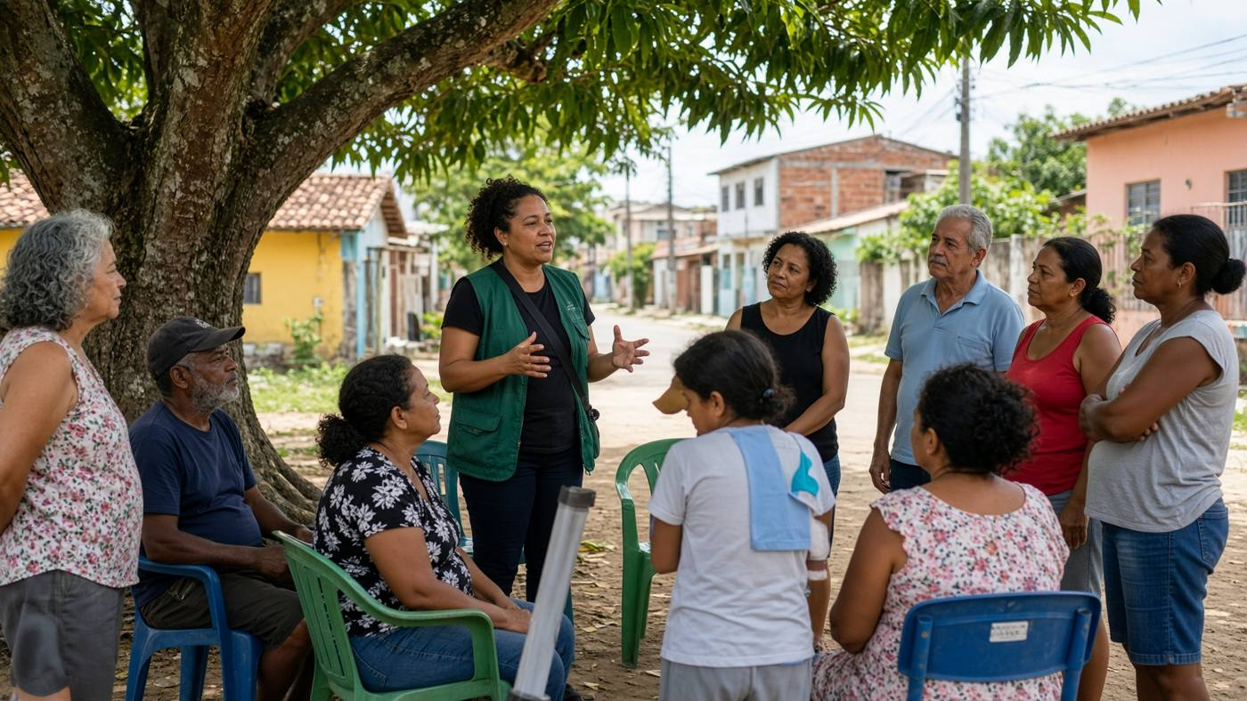
Palestra ao ar livre: uma educadora conversa com vizinhos sobre prevenção do mosquito, debaixo de uma mangueira.

img/voluntarios-coleta.jpg
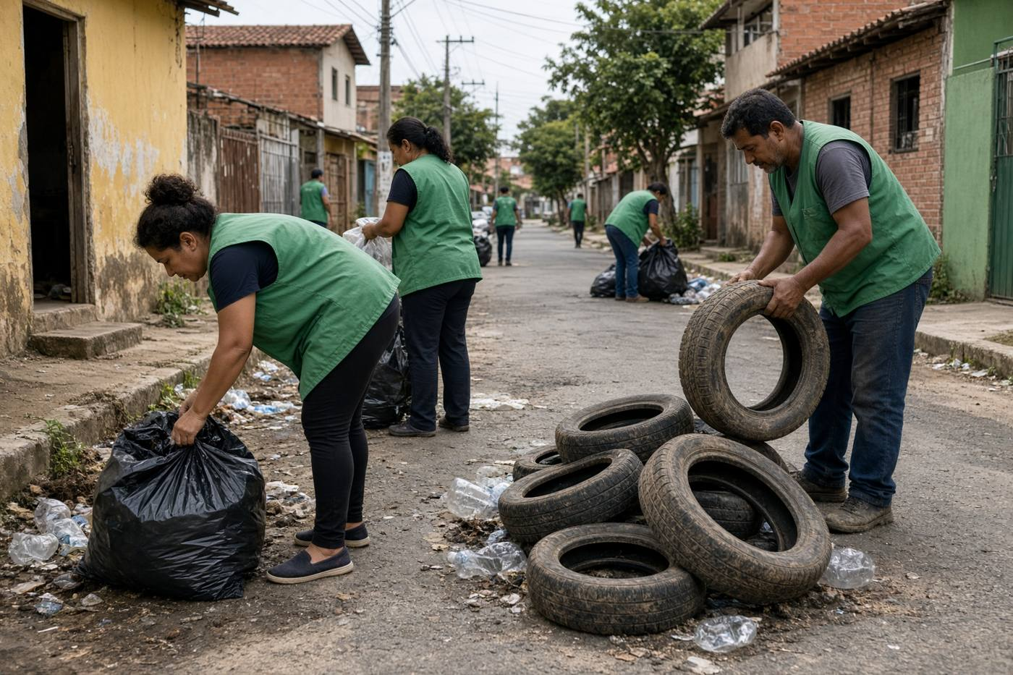
Voluntários de colete recolhem garrafas e pneus numa rua residencial.

img/mosquito-aedes.jpg
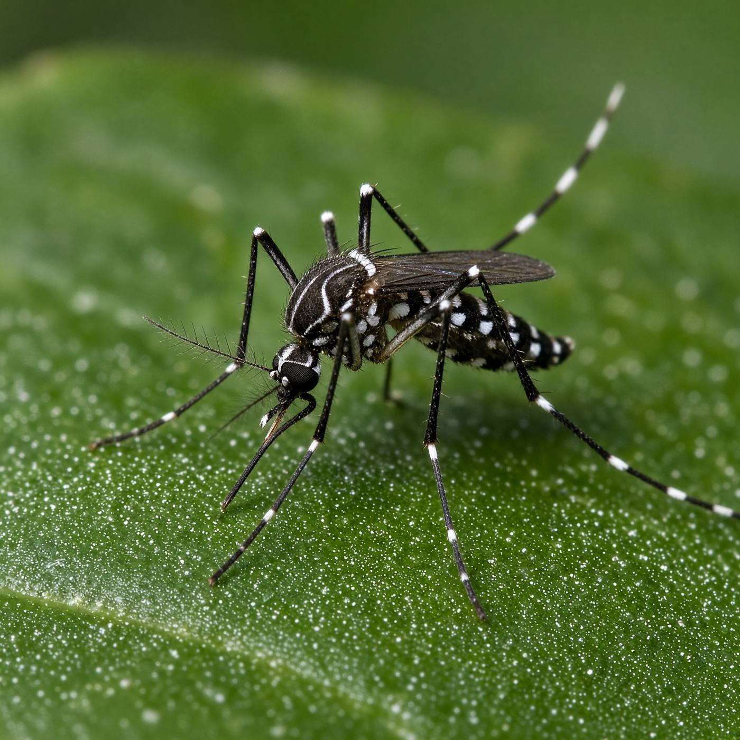
Fêmea de Aedes aegypti sobre uma folha, com listras brancas nas pernas e no corpo.

img/quintal-criadouros.jpg
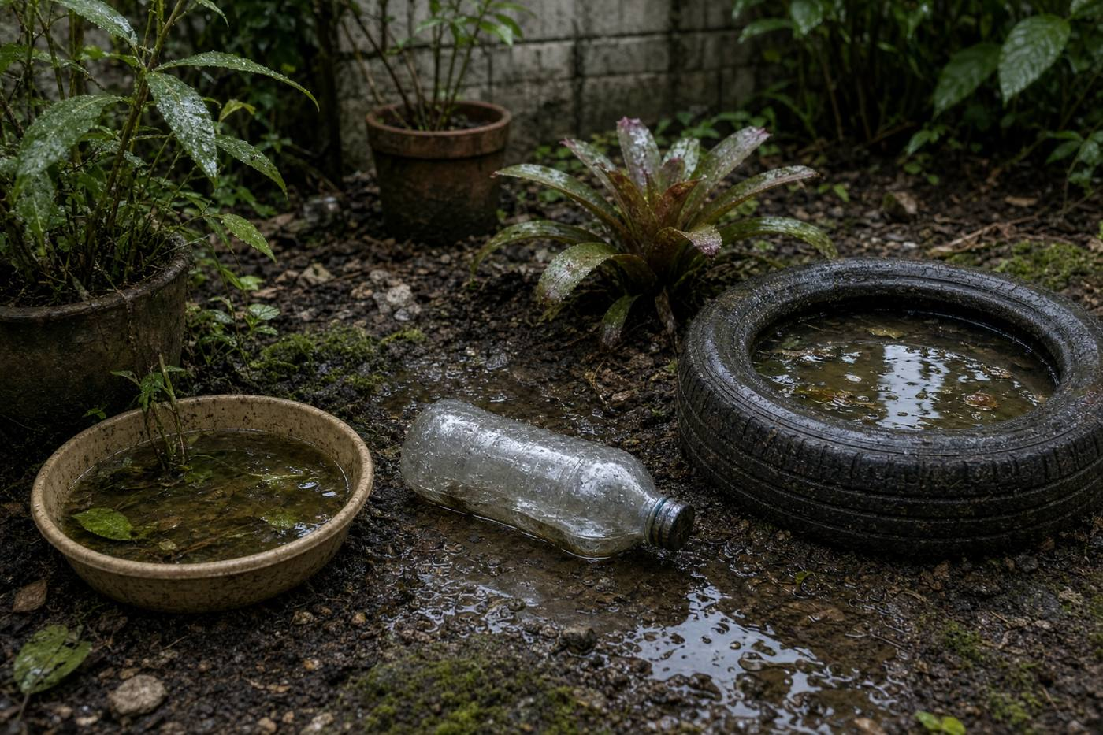
Quintal com prato de vaso, garrafa e pneu acumulando água da chuva, ao lado de uma bromélia.

